**今日动态**

**2024/5/17 星期四**

**入园情况：**今天来园16人，请假的小朋友们期待你们快快来幼儿园哦！

小宝贝们来到了幼儿园，开始开开心心的吃点心啦！

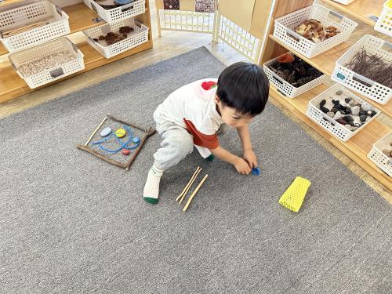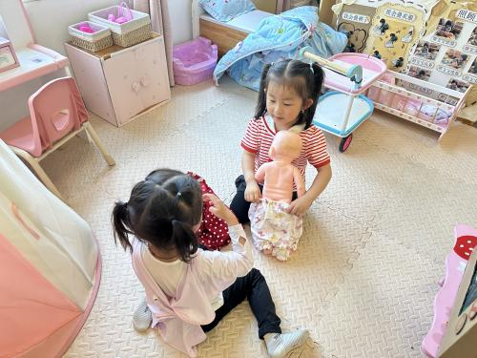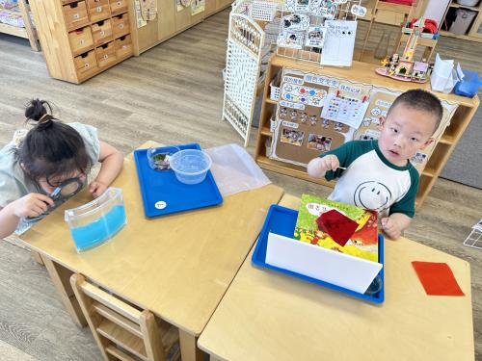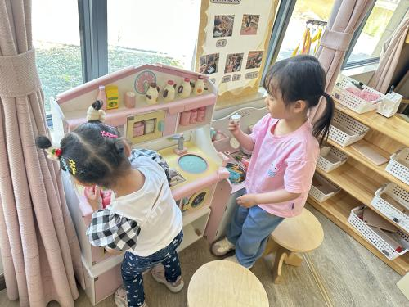

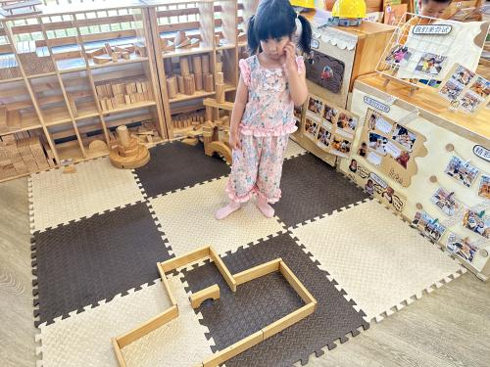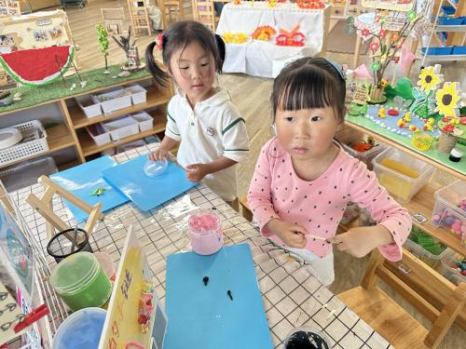

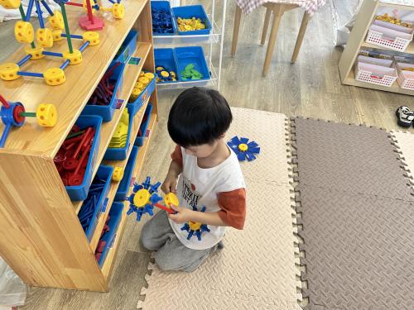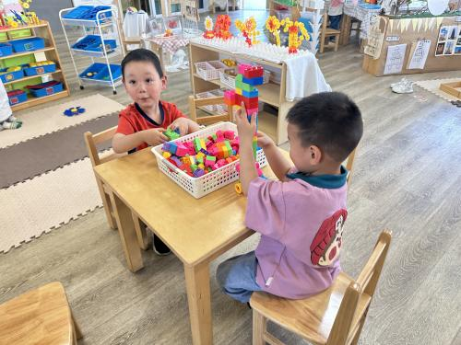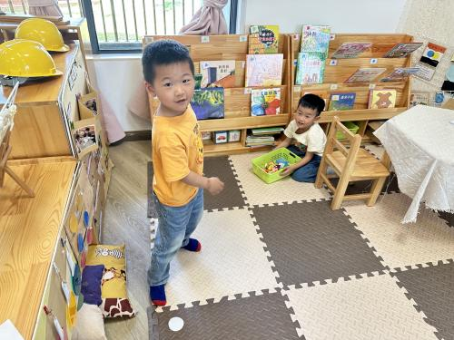

**孩子们开心的开始玩区域游戏喽！**

**美术：手指电话小人国**

**主题资源分析：**

手指点画就是幼儿用手指蘸上颜料在纸上作画。本次活动创设“格列佛巨人”的操作环境，在故事的情景中激发幼儿创作兴趣，引导孩子用手指印画的方法，在指纹图案上添加简略的线条来表现各种人物的动态，并体验到不同的绘画方式带来的乐趣。让孩子大胆表现自己的想象，幻想小人国的有趣情景。

**幼儿发展分析：**

对于点画，我们班的孩子有过手指点画的经验，但仅停留在用手指填色简单的基础上。手指点画要比直接绘画人物动态容易掌握，更可为今后人物动态描绘奠定基础。

**图片见群相册哦！**

1.今天不开展延时班，请大家准时来接孩子哦。

2.今天统一打包被子，温度更高了，回去可以全部换成薄被子了哈。请假的宝贝，放学时也辛苦家长过来拿一下。

3. 夏天的脚步已经悄悄来临，近期我们教室美工区环境也进行了一定的更新，需要一些关于夏天的手工作品，请大家和孩子一起完成一副关于夏天的作品，下周一早晨带来学校哦！